THIẾT KẾ DỰ ÁN: QUẢN LÝ CHUNG CƯ

# 1. Giới thiệu dự án

Hệ thống quản lý căn hộ giúp người quản trị và người dùng theo dõi thông tin các căn hộ, loại căn hộ, người dùng, và vai trò tương ứng.

# 2. Sơ đồ chức năng tổng

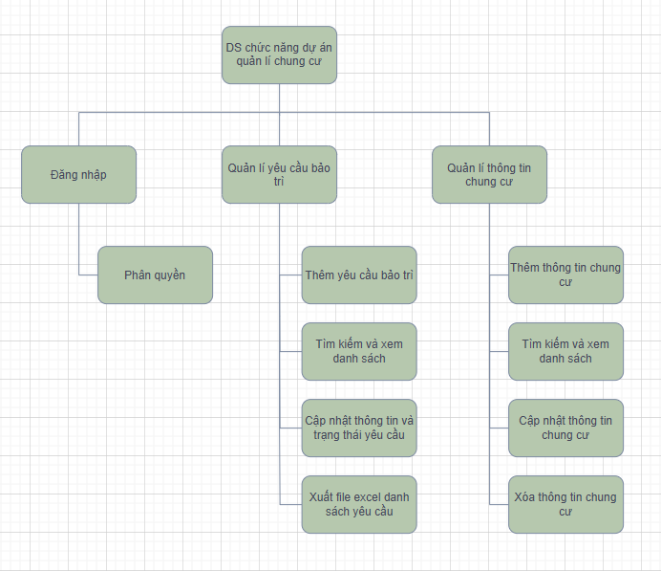

## 2.1. Quản lí đăng nhập

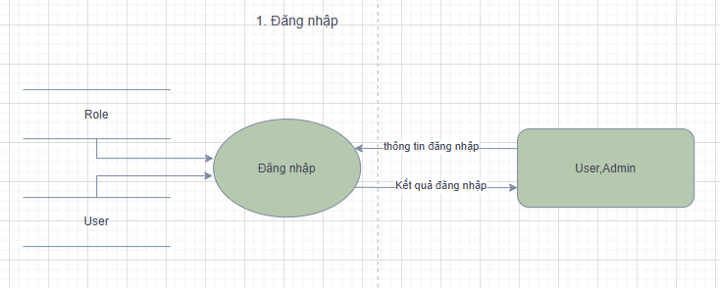

## 2.2. Quản lí chung cư

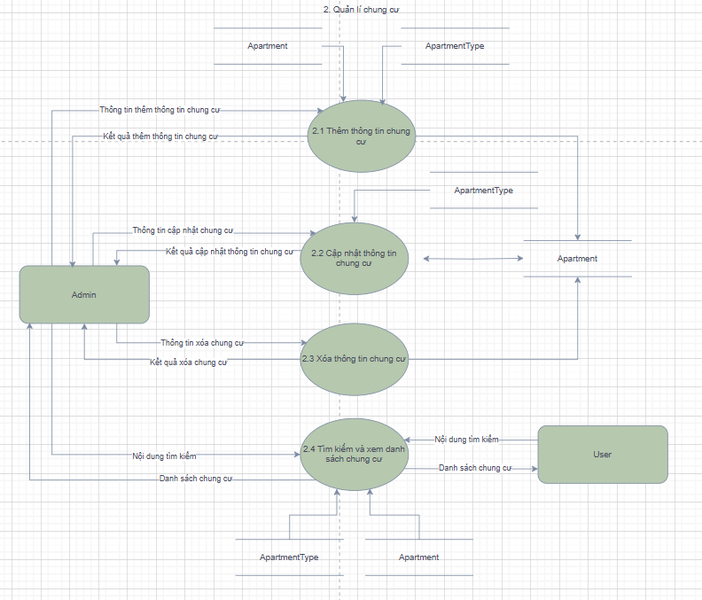

## 2.3. Quản lí yêu cầu bảo trì

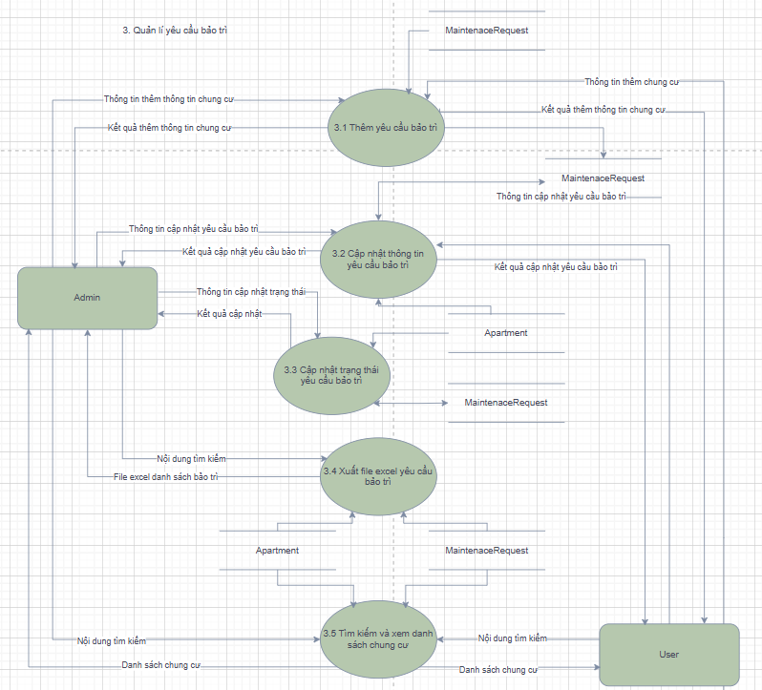

# 3. Bảng chức năng chi tiết

|  |  |  |  |
| --- | --- | --- | --- |
| Mã chức năng | Tên chức năng | Mô tả | Vai trò |
| F01 | Đăng nhập | Cho phép người dùng đăng nhập hệ thống | Admin, User |
| F02 | Xem danh sách căn hộ | Hiển thị danh sách căn hộ có phân trang, tìm kiếm | Admin, User |
| F03 | Thêm/Sửa/Xoá căn hộ | Quản lý thông tin căn hộ | Admin |
| F04 | Xem danh sách yêu cầu bảo trì | Hiển thị danh sách căn hộ có phân trang, tìm kiếm | Admin, User |
| F05 | Thêm/Sửa yêu cầu bảo trì | Quản lý thông tin yêu cầu bảo trì | Admin, User |
| F06 | Cập nhật trạng thái yêu cầu bảo trì | Quản lý thông tin yêu cầu bảo trì | Admin |

# 4. Thiết kế bảng dữ liệu

## 4.1. Apartment

|  |  |  |
| --- | --- | --- |
| Tên cột | Kiểu dữ liệu | Mô tả |
| Id | int | Khoá chính |
| ApartmentName | nvarchar | Tên căn hộ |
| Address | nvarchar | Địa chỉ |
| FloorCount | int | Số tầng |
| CreatedDate | datetime | Ngày tạo |
| Price | decimal | Giá |
| ApartmentTypeId | int | FK → ApartmentType |

## 4.2. ApartmentType

|  |  |  |
| --- | --- | --- |
| Tên cột | Kiểu dữ liệu | Mô tả |
| Id | int | Khoá chính |
| Name | nvarchar | Tên loại căn hộ |
| Description | nvarchar | Mô tả loại căn hộ |

## 4.3. MaintenanceRequest

|  |  |  |
| --- | --- | --- |
| Tên cột | Kiểu dữ liệu | Mô tả |
| Id | int | Khoá chính |
| RequestDate | datetime | Ngày tạo |
| Description | nvarchar | Mô tả bảo trì |
| Status | int | Trạng thái yêu cầu |
| ApartmentId | int | FK → Apartment |

## 4.4. User

|  |  |  |
| --- | --- | --- |
| Tên cột | Kiểu dữ liệu | Mô tả |
| Id | int | Khoá chính |
| Username | nvarchar | Tên đăng nhập |
| PasswordHash | nvarchar | Mật khẩu (băm) |
| FullName | nvarchar | Họ tên |
| IsActive | bit | Trạng thái hoạt động |
| RoleId | int | FK → Role |

## 4.5. Role

|  |  |  |
| --- | --- | --- |
| Tên cột | Kiểu dữ liệu | Mô tả |
| Id | int | Khoá chính |
| Name | nvarchar | Tên vai trò |
| Description | nvarchar | Mô tả vai trò |

# 5. Quan hệ giữa các bảng

- Apartment → ApartmentType: nhiều - một (FK: Apartment.ApartmentTypeId)

- User → Role: nhiều - một (FK: User.RoleId)

- MaintenanceRequest → Apartment: nhiều – một (FK: MaintenanceRequest.ApartmeId)